COMMUNIQUÉ DE PRESSE
Bruxelles, août 2018
Des meubles encore plus innovants pour optimiser l’espace de sa salle de bains
Nouveautés salle de bains – Automne 2018 de FACQ
L’heure de la rentrée a sonné. Où se trouve le dentifrice ? Qui passe premier sous la douche ? N’oublie pas de faire sécher ton essuie ! Tant de situations qui méritent un peu d’organisation et un rangement optimal au cœur de la salle de bains et ce, pour tous les membres de la famille. FACQ, l’expert en sanitaire et chauffage, présente les nouvelles solutions de cet automne 2018 pour agencer au mieux l’espace d’une petite salle de bains. Des nouveaux meubles innovants permettent maintenant à la fois de ranger ses ustensiles, de suspendre et sécher ses serviettes de bains ainsi que de chauffer la pièce. Idéal pour gagner de la place et profiter d’un espace de rangement optimal et d’un agréable confort. Voici 3 nouveautés de cet automne 2018 :
- Zéphyr de Sanijura : tout en un
Un meuble chauffant combiné à la technologie infrarouge ? Voilà la solution idéale pour les petites salles de bains allant jusqu’à 5 m². Plus besoin de prévoir la place d’un radiateur sèche-serviettes et celle d’un meuble et d’un miroir : tout est intégrer dans la nouvelle colonne Zéphyr de Sanijura.
La porte chauffante de Zéphyr est épaisse de 4 cm et isolée intérieurement afin de ne pas détériorer les produits rangés dans la colonne. Sans ou avec 1 ou 2 porte-serviettes, la colonne est aussi disponible en finition miroir, en 39 finitions graphiques ou dans les 28 teintes de laque brillante. Le must : le film chauffant apposé à l’arrière du miroir offre par conséquent une fonction antibuée à la colonne.
La solution infrarouge repose sur un fin film rayonnant apposé à l’arrière d’un verre. Piloté à l’aide d’un thermostat radio, de nombreuses programmations sont possibles (éco, confort, vacances, …) afin d’optimiser confort et consommation.
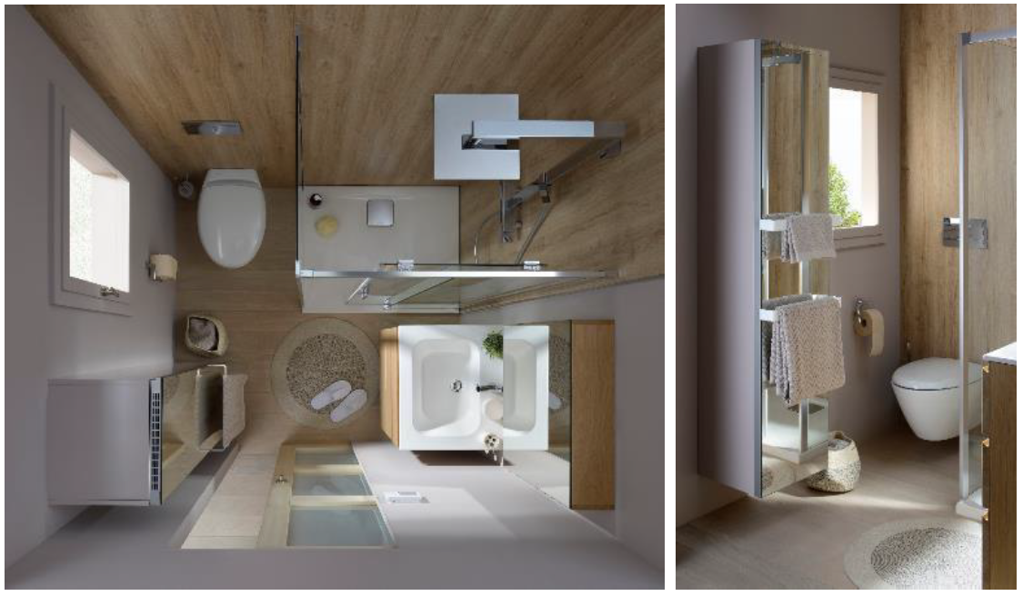
La technologie infrarouge utilisée par la colonne Zéphyr a l’avantage de chauffer les personnes et les objets (et non pas l’air). De plus, le chauffage par rayonnement à l’avantage d’atteindre un confort thermique plus rapidement qu’un chauffage par convection, d’où une consommation électrique maîtrisée (environ 30% d’économies d’énergie).

- Ultra Cadra de Delpha : le meuble moderne et fonctionnel aux larges espaces de rangement
La nouvelle collection Ultra Cadra de Delpha, disponible chez FACQ, consiste en un mobilier authentique, épuré et élégant aux multiples possibilités de façades. La particularité de cette collection ? Des ouvertures coulissantes qui offrent un espace de rangement considérable pour garder toutes ses affaires à portée de main.
Parmi les façades proposées, on retient deux innovations : le noir mat et le chêne brut structuré. Les poignées existent aussi en noir mat ou en inox brossé. De quoi personnaliser sa salle de bains, qu’elle soit grande ou petite, jusque dans les moindres détails.
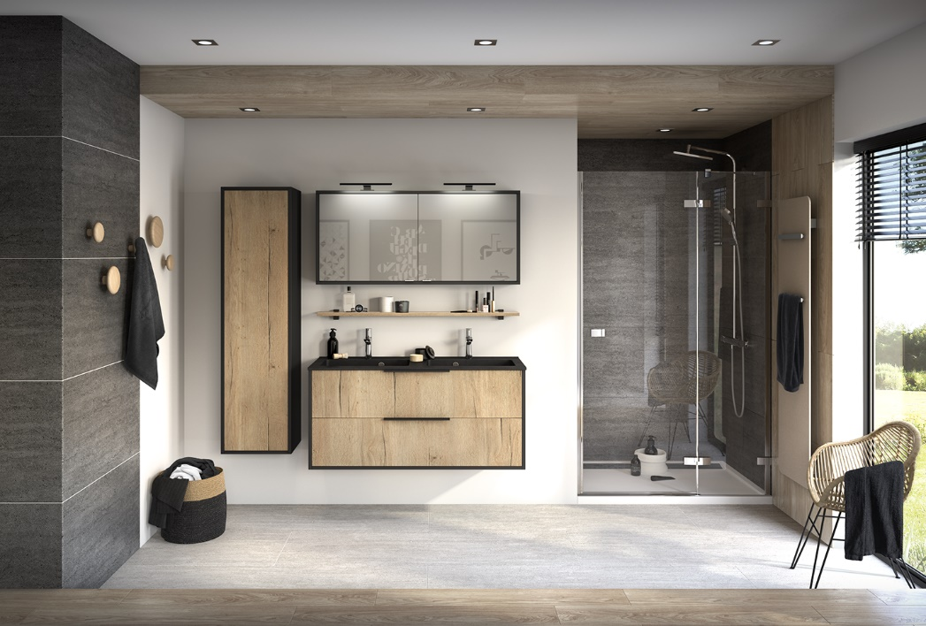
- My Secret : la colonne encastrée pour un gain de place garanti
Quoi de mieux qu’une armoire complètement encastrée dans le mur ? Voila la solution idéale que propose le fabricant Inda avec sa collection My Secret : une colonne de rangement encastrée dans le mur. Une fois fermée, elle disparait dans le mur et n’empiète pas sur l’espace de la salle de bains. Cette niche permet alors de ranger ses ustensiles de toilette mais aussi le papier toilette et la brosse de W.C.
Le plus : le miroir pouvant être dissimulé sur le côté intérieur de la porte. Les façades de ces niches sont disponibles en de nombreux coloris et finitions afin d’adhérer entièrement à l’harmonie de chaque salle de bains.
